Новые УРОКИ
Новый сайт от проекта UROKI.NET. Конспекты уроков, классные часы, сценарии школьных праздников. Всё для учителя - всё бесплатно!

5 КЛАСС ГЕОГРАФИЯ
Пт. Окт 13th, 2023 12:09:30 PM

Русские путешественники и мореплаватели — конспект урока

От Глеб Беломедведев
⬧ ОКТ 13, 2023  #видео, #загадки, #кроссворд, #мореплаватели, #пазлы, #презентация,
#путешественник, #ребус, #Россия, #стихотворение, #технологическая карта  Время прочтения: 19 минут(ы)

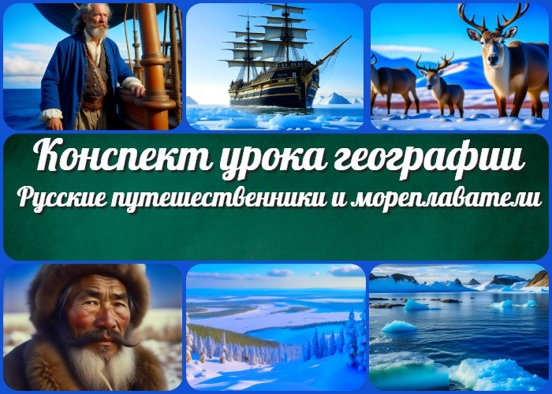

Содержание [Скрыть]

1 Русские путешественники и мореплаватели — конспект урока географии 2 Вступление
3 Выберите похожие названия 4 Возраст учеников
- Класс
- Раздел календарного планирования по географии в 5 классе 7 УМК (Учебно-методический комплекс)
- Учебник
- Дата проведения
- Длительность
- Вид
- Тип
- Форма проведения
- Цель
- Задачи
- Ожидаемые результаты
- Методические приёмы
- Прогнозируемый результат

- Предварительная работа
- Оборудование и оформление кабинета 21 Ход занятия / Ход мероприятия
  - Организационный момент
  - Актуализация усвоенных знаний
  - Вступительное слово учителя (сообщение темы) 22 Основная часть
  - Ермак Тимофеевич
  - Хабаров – Святитский Ерофей Павлович
  - Афанасий Никитин
  - Дежнев Семен Иванович
  - Беринг Витус Ионассен (Иван Иванович Беринг)
  - Лаптев Харитон Прокофьевич
  - Челюскин Семен Иванович
  - Чириков Алексей Ильич
  - Шелихов Григорий Иванович 23 Рефлексия
- Заключение
- Домашнее задание
- Технологическая карта 27 Смотреть видео по теме 28 Стихотворение
- Кроссворд
- Загадки
- Ребус
- Пазлы
- Презентация
- Список источников и использованной литературы

Русские путешественники и мореплаватели — конспект урока географии
Вступление
Этот конспект урока посвящен русским путешественникам и мореплавателям. В нем представлена информация о выдающихся исследователях и их важном вкладе в

географическую науку. Также доступны технологическая карта, кроссворд, бесплатная презентация и тесты для урока.

Выберите похожие названия

Методическая разработка: «Знакомство с русскими исследователями» Конспект открытого урока: «Русские землепроходцы и мореплаватели: путь к освоению Сибири»

Возраст учеников
10-11 лет

Класс

5 класс

Раздел календарного планирования по географии в 5 классе
Тема: «История географических открытий» (7 часов)

УМК (Учебно-методический комплекс)
- [укажите название своего УМК по которому Вы работаете]

Учебник
- [укажите название своего учебника]

Дата проведения
- [укажите дату проведения.]

Длительность
Примерно 45 минут

Вид
Урок географии

Тип
Фронтальный урок

Форма проведения

Интерактивное обсуждение, презентация,
обучение через рассказ и иллюстрации

Цель
Ознакомить учащихся с историей путешественников и мореплавателей на северо- востоке Азии.

Задачи

Обучающая:

Изучить историю землепроходцев и мореплавателей. Понять их роль в освоении Сибири и Дальнего Востока.

Развивающая:

Развивать навыки анализа и синтеза информации.

Воспитательная:

Способствовать формированию интереса к истории и географии России.

Ожидаемые результаты

Личностные: Уважение к истории и достижениям исследователей. Метапредметные: Развитие навыков анализа исследовательской деятельности. Предметные: Знание ключевых русских путешественников и мореплавателей.

Методические приёмы

Рассказ учителя, обсуждение,
использование иллюстраций и карт.

Прогнозируемый результат
Учащиеся смогут назвать и описать ключевых путешественников и мореплавателей, а также понимать их вклад в историю географических открытий.

Предварительная работа
Подготовка к уроку: составление презентации с иллюстрациями, подготовка карточек с именами и биографическими данными исследователей.

Оборудование и оформление кабинета

Проектор, экран, компьютер,
карта России и Сибири, иллюстрации,
карточки с именами и биографиями исследователей.

Ход занятия / Ход мероприятия

Организационный момент
Добрый день, уважаемые ученики! Сегодня перед нами интересный урок географии, на котором мы отправимся в увлекательное путешествие в прошлое. Но перед тем, как начать наше урок, давайте убедимся, что у нас всё готово: учебники, тетради, виден проекционный экран, и убедитесь, что ваши мобильные телефоны выключены или находятся в бесшумном режиме. Это поможет нам полностью погрузиться в мир географии.

Актуализация усвоенных знаний
Давайте начнем с того, что в предыдущем уроке мы изучали тему «Поиски Южной Земли и открытие Австралии». Кто помнит, о каких исследователях и мореплавателях мы говорили на предыдущем уроке? Давайте вспомним их имена.
Итак, на предыдущем уроке мы говорили о таких знаменитых исследователях, как

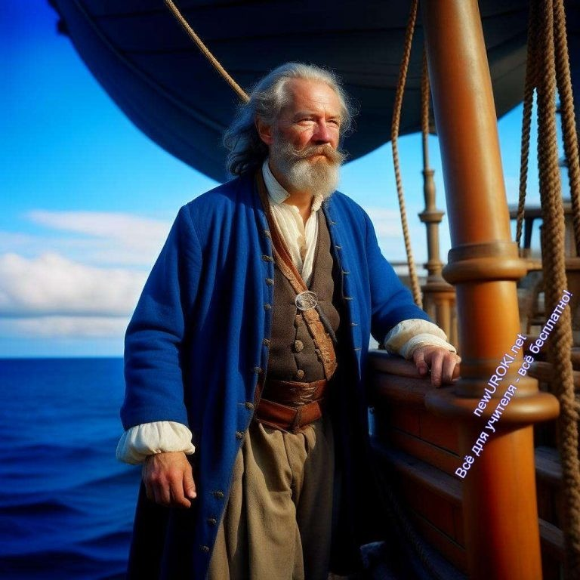Джеймс Кук и Абель Тасман. Они совершили важные открытия, и своими экспедициями они помогли нам лучше понять географию нашей планеты.
Насколько хорошо вы усвоили информацию о Джеймсе Куке и Абеле Тасмане? Какие важные факты о их экспедициях вы можете вспомнить?

Вступительное слово учителя (сообщение темы)
Сегодня мы отправимся в увлекательное путешествие в прошлое, чтобы узнать о русских путешественниках и мореплавателях, которые сделали важные открытия на северо-востоке Азии. Эти отважные люди путешествовали и исследовали неизведанные территории, открывали новые земли и совершали удивительные открытия. Их исследовательская деятельность оставила невероятный след в истории географии России.
Мы узнаем об их приключениях, о том, как они осваивали Сибирь и Дальний Восток, и каким образом происходило изучение территории России. Эти исследователи сделали важные шаги в изучении географии, и их имена остались в истории. Готовы отправиться в это увлекательное путешествие вместе? Давайте начнем наше увлекательное исследование наших соотечественников путешественников и мореплавателей!

Основная часть

Иллюстративное фото

Ермак Тимофеевич

Давайте начнем с одной из самых важных фигур в русской истории и истории географических открытий – Ермаком Тимофеевичем. Ермак был отважным казаком, и его биография наполнена удивительными событиями.
Ермак Тимофеевич родился в конце XV века, и мало что известно о его ранних годах. Он был отличным организатором и лидером, и вскоре он возглавил казачьи отряды. Но что делает его таким значимым для истории географических открытий?
Ермак Тимофеевич совершил удивительное путешествие на северо-востоке Азии. Его экспедиция началась в середине XVI века, и целью было исследование и освоение Сибири. Ермак и его казаки преодолели множество трудностей, включая сражения с тюркскими народами и сибирскими ханами. Они прокладывали пути через дебри и реки, открывая новые земли для России.
Роль Ермака Тимофеевича в освоении Сибири нельзя переоценить. Его исследовательская деятельность проложила путь для будущих исследователей и мореплавателей, которые продолжили изучение этой огромной территории. Благодаря его усилиям, Сибирь стала частью России, и мы узнали больше о географии и природе этого региона.
Так что вспомним и почтим память Ермака Тимофеевича за его вклад в освоение Сибири и изучение этой огромной части России.

Хабаров – Святитский Ерофей Павлович
Давайте перейдем к следующему выдающемуся нашему путешественнику и мореплавателю – Хабарову-Святитскому Ерофею Павловичу. Его биография также наполнена удивительными событиями.
Ерофей Павлович Хабаров родился в середине XVII века. Его имя стало известным благодаря его путешествиям и исследованиям на Дальнем Востоке России. Он был замечательным офицером и исследователем.
Роль Хабарова в исследовании Дальнего Востока была колоссальной. Он участвовал в ряде экспедиций, которые позволили России увеличить свои владения на этом огромном территории. Хабаров и его товарищи совершали долгие походы, исследуя берега рек и морей, завоевывая новые земли для России.
Он также сыграл важную роль в установлении контактов с коренными народами Дальнего Востока и договаривался с ними о мире и торговле. Его исследования и контакты с местными народами помогли лучше понять географию и этническое разнообразие этого региона.
Так что Хабаров – Святитский Ерофей Павлович сделал огромный вклад в изучение Дальнего Востока России. Его исследовательские усилия и его вклад в освоение этой территории остаются важными для нашего понимания географии и истории этого региона.

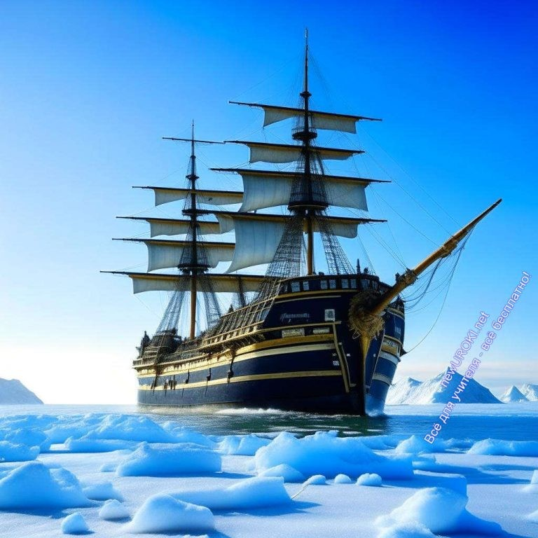Афанасий Никитин

Иллюстративное фото

Давайте перенесемся в далекое прошлое и узнаем о путешествиях Афанасия Никитина, который отправился в удивительное путешествие в Индию. Это было одно из наиболее захватывающих приключений в истории русских путешествий.
Афанасий Никитин был русским купцом, который в начале XV века отправился в долгое и опасное путешествие в Индию. Его путешествие продлилось около 20 лет, и это был настоящий квест того времени. Он отправился из Твери и путешествовал через Персию и Ближний Восток, пока не достиг Индии.
Никитин вел дневник, в котором описывал свои открытия и впечатления от путешествия. Он был поражен разнообразием культур, народов и мест, которые он посещал. Он описывал индийские города, торговлю, местные обычаи и вероисповедания.
Его путешествие стало удивительным источником информации о далекой Индии для русских того времени. Он приобрел знания о мире, которые были весьма ценными.
Таким образом, Афанасий Никитин сделал важные открытия и оставил нам свой дневник, который помог нам узнать больше о географии и культуре Индии. Его путешествие было одним из знаковых событий в истории исследователей .

Дежнев Семен Иванович
Перейдем к истории путешествия и заслугам Дежнева Семена Ивановича, еще одного великого русского исследователя. Его путешествие имеет особое значение в истории географических открытий.
Семен Дежнев был русским мореплавателем и исследователем XVII века. Он совершил путешествие вдоль северных берегов России и Азии, и это путешествие

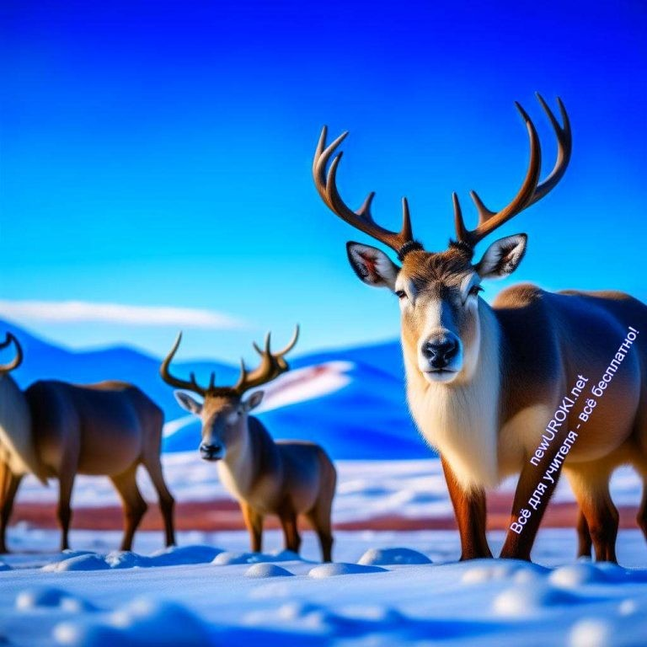стало одним из ключевых моментов в истории изучения Северного Ледовитого океана. Важной частью его путешествия было открытие пролива, который позднее был назван его именем – пролив Дежнева. Это открытие имело огромное значение, так как позволило ученым и мореплавателям понять, что Азия и Америка фактически разделены. Это был важный шаг в изучении географии и картографии.
Дежнев также достиг мыса Дежнева, который является восточной точкой России и Азии. Его путешествие в суровых арктических условиях стало примером отваги и настойчивости русских исследователей.
Итак, Дежнев Семен Иванович сделал значительные открытия, которые внесли вклад в географические знания своего времени и оказали влияние на будущие исследования Северного Ледовитого океана. Его исследования открывают нам окно в прошлое и позволяют лучше понять сложность и масштабность его путешествий и исследований.

Беринг Витус Ионассен (Иван Иванович Беринг)

Иллюстративное фото

Сегодня наш урок о русских путешественниках и мореплавателях приводит нас к истории Витуса Ионассена Беринга, также известного как Иван Иванович Беринг. Этот исследователь сыграл важную роль в развитии географических знаний и исследовании северо-восточных регионов.
Витус Беринг родился в Дании, но работал на службе в России в XVIII веке. Его самым известным достижением было исследование Аляски и открытие Берингова пролива.
Это событие имеет большое значение, так как оно подтвердило, что Азия и Америка фактически связаны сушей, и суша России продолжается на Аляске.
Беринг предпринял два важных путешествия в этом регионе. В результате его экспедиций была составлена первая карта северных регионов Тихого океана, и моря и

пролив, названные в его честь, стали известными как Берингово море и Берингов пролив.
Он сделал важное открытие, показав, что Азия и Америка ближе, чем предполагалось, и это имело важное значение для мореплавания и торговли. Беринг также сыграл роль в исследовании и освоении российских территорий на севере Тихого океана.
Таким образом, Витус Ионассен Беринг был выдающимся русским исследователем, чьи исследования способствовали расширению географических знаний и развитию мореплавания в северных регионах. Его имя останется в истории как одного из великих путешественников.

Лаптев Харитон Прокофьевич
Лаптев родился в России в XVIII веке и совершил вместе с своим братом Дмитрием Яковлевичем значительное путешествие на север, исследуя Северный Ледовитый океан и реку Таймыр. Их экспедиция началась в 1739 году и продолжалась несколько лет.
Одним из главных результатов этой экспедиции было открытие Таймырского полуострова и установление его географических координат. Это было важным шагом в изучении северных регионов России. Они также достигли места, где река Лена впадает в Северное Ледовитое море, что было важным географическим открытием.
Путешествие Лаптевых было невероятно тяжелым и опасным из-за холодов, льдов и других природных условий. Но благодаря их упорству и мужеству, они смогли собрать много ценных географических данных и открыть новые территории.
Исследования Лаптевых способствовали не только расширению географических знаний, но и освоению северных регионов России, включая Таймыр и Северный Ледовитый океан. Их имена останутся в истории как великих русских исследователей, которые смогли пройти через трудности и расширить наши географические горизонты.

Челюскин Семен Иванович

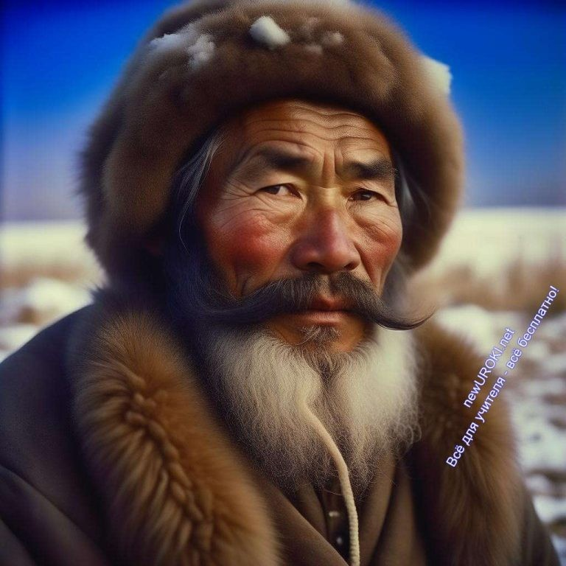

Иллюстративное фото

Семен Челюскин родился около 1707 года и стал известным благодаря своему участию в Великой Северной экспедиции, которая проходила в первой половине XVIII века. Эта экспедиция была одной из наиболее значимых географических миссий в истории России.
В ходе экспедиции, Челюскин командовал одним из кораблей и совершил путешествие в Северное Ледовитое море. Основной целью было определить географическое положение Северного полюса и провести географические исследования на Северном Ледовитом океане.
Экспедиция столкнулась с невероятными трудностями из-за льда и холода. В конечном итоге, Челюскин и его команда смогли достичь мыса, который назван по фамилии – мыс Челюскин. Это место было одним из ключевых в истории исследования Северного Ледовитого океана.
Семен Челюскин и его команда внесли великий вклад в развитие географической науки и помогли лучше понять северные регионы. Их исследования также способствовали дальнейшим экспедициям и открытиям в Арктике.

Чириков Алексей Ильич

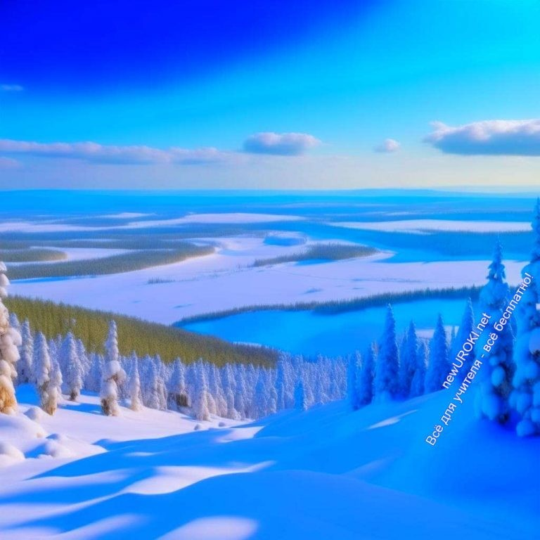

Иллюстративное фото

Алексей Ильич Чириков был русским мореплавателем и исследователем. Важным моментом в его карьере была экспедиция 1741 года. Он командовал экспедицией на корабле «Св. Павел», и его целью было исследование восточного побережья Сибири и Камчатки.
В ходе этой экспедиции 15 июля 1741 года, Чириков и его команда заметили берега Аляски, что стало важным открытием для исследователей. Это событие считается началом русской колонизации Аляски и было ключевым шагом в изучении и освоении территории Америки.

Шелихов Григорий Иванович
Шелихов Григорий Иванович был выдающимся нашим исследователем и мореплавателем, чья деятельность оказала огромное влияние на освоение Восточной Сибири и Аляски. Его имя связано с созданием первых поселений и торговых станций в этих регионах.

Важными аспектами его деятельности были:

- Освоение Восточной Сибири: Шелихов принимал участие в экспедициях и исследованиях Восточной Сибири. Он создал ряд поселений на берегах реки Лены и других важных водных путях, что способствовало освоению и развитию этой огромной территории.
- Аляска и Калифорния: Шелихов также участвовал в исследовании Аляски и побережья Калифорнии. Его работа проложила путь к русской колонизации Америки, и наши торговые станции на Аляске стали важным элементом русско- американской компании.

- 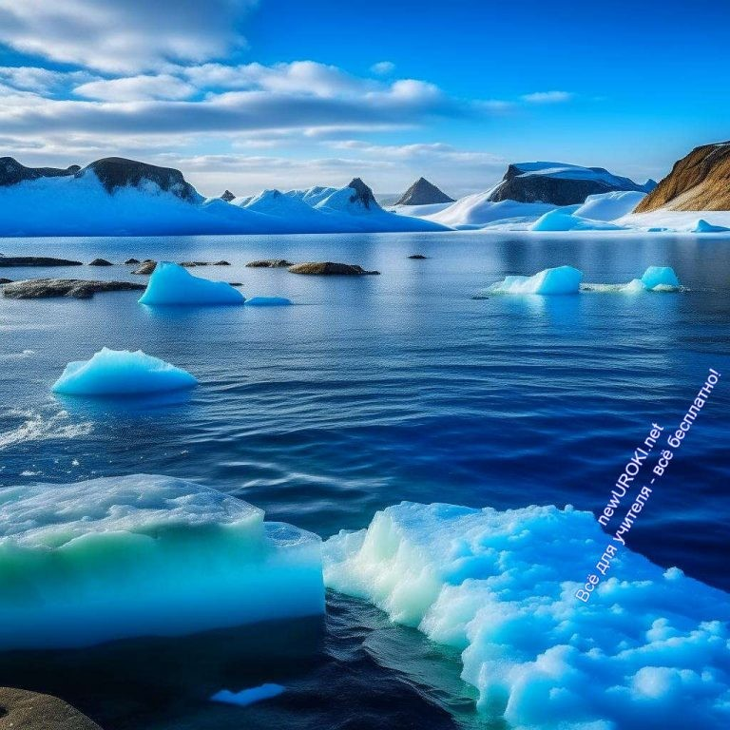Заслуги в развитии торговли: Григорий Иванович Шелихов считается одним из основателей русской морской торговли. Его исследования и создание торговых компаний способствовали развитию торговых отношений России с дальними землями.

Рефлексия

Иллюстративное фото

Мы только что рассмотрели жизнь и путешествия русских исследователей и мореплавателей, которые оставили незабываемый след в истории географических открытий. Мы узнали о важных перипетиях их путешествий, их вкладе в изучение новых земель, а также в развитие торговых и культурных связей.
Теперь давайте задумаемся: какие качества и навыки необходимы путешественникам и исследователям? Что позволяет им справляться с трудностями и преодолевать препятствия в незнакомых и часто враждебных средах? Может быть, вы сами мечтаете отправиться в увлекательное путешествие? Что бы вы исследовали? Какие места хотели бы посетить?
Подумайте об этом и возможно даже составьте список мест, которые хотели бы исследовать, в будущем, когда вы вырастете и станете настоящими путешественниками. Записывайте свои мечты и цели – они могут стать вдохновением для вас в будущем!

Заключение
Дорогие ученики, сегодня мы поговорили о русских путешественниках и мореплавателях, их удивительных приключениях и важном вкладе в историю географических исследований. Мы узнали о том, как Ермак Тимофеевич открыл для

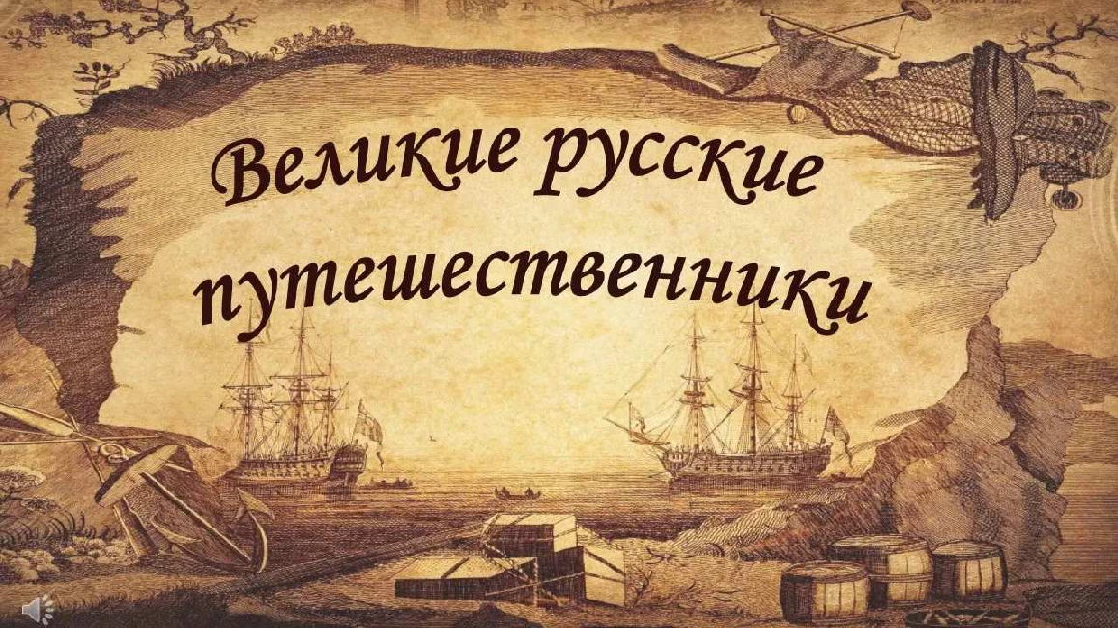России Сибирь, как Хабаров – Святитский Ерофей Павлович исследовал Дальний Восток, как А. Никитин отправился в далекую Индию, и как многое другое совершили наши смелые путешественники.
Их истории наводят нас на размышления о смелости, настойчивости и жажде знаний. Мы видим, какие грандиозные открытия они сделали, и как это повлияло на карту нашей страны и мировой географии.
Итак, давайте не забывать о наших великих предшественниках, их научных исследованиях, а также стремиться к новым географическим открытиям и исследованиям. Мир огромен, и впереди вас ждут множество интересных мест и загадок, которые только ждут, чтобы вы раскроили их секреты.
Благодарю вас за внимание, усердие и активное участие в уроке. И кто знает, возможно, вы сами станете путешественниками и исследователями, продолжая славные традиции географов. Удачи вам на этом пути, и не забывайте, что мир в ваших руках!

Домашнее задание
Написать мини-реферат о жизни и исследовательской деятельности одного из русских путешественников или мореплавателей.

Технологическая карта

Скачать бесплатно технологическую карту урока по теме: «Русские путешественники и мореплаватели»

Смотреть видео по теме

Географические открытия русских путешественн…

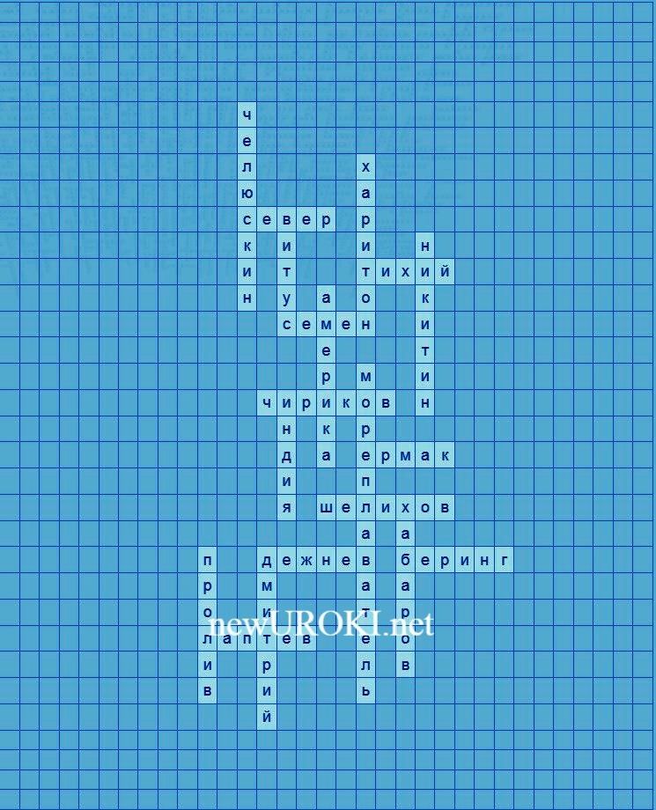Стихотворение
Ольга Суслова https://stihi.ru/2022/04/28/1011

Семён Дежнёв

Чукотка, Колыма, моря — Открылись атаману.
Летели дни календаря Согласно его плану.

Нелёгок был казачий путь – Судьба гнала на Север.
Сквозь льды и шторм сумел рискнуть, Чтобы увидеть берег.

С попутным ветром корабли, Где мёрзли части света, Пройти смогли легко пролив, Без всякого секрета.

Анадырь – детище его, Основан тем же летом. Прорублено во льдах окно, Под толстым снежным пледом.

Кроссворд

Кроссворд

Скачать бесплатно кроссворд на урок географии в 5 классе по теме: «Русские путешественники и мореплаватели» в формате WORD

Загадки
- Я первым среди русских Индию посетил, древний город Гулбарга открыл. Кто я? (Афанасий Никитин)
- Морскими путями я земли открывал, Берингов пролив на картах назвал. Кто я? (Витус Беринг)
- На Аляске семью основал, Русско-Американская компания — в моих руках была. Кто я? (Григорий Шелихов)
- Я первым на Аляску дорогу нашел, Таймыр и Северный Ледовитый океан исследовал. Кто я? (Дмитрий Лаптев)
- Путешествиями к северным берегам я известен, моими экспедициями моря здесь исследованы были. Кто я? (Семен Дежнев)

Ребус

Ребус

Если одна буква прислонена к другим буквам, то это означает, что где-то по смыслу нужно подставить предлоги «к» или «у».
Если под картинкой написаны только цифры, то из названия картинки нужно взять буквы, располагающиеся там под этими номерами.
Если внутри буквы находятся другие буквы, то это означает, что где-то по смыслу нужно подставить предлог «в».
Перевёрнутый вверх ногами рисунок означает, что название картинки следует читать задом наперёд.

Пазлы

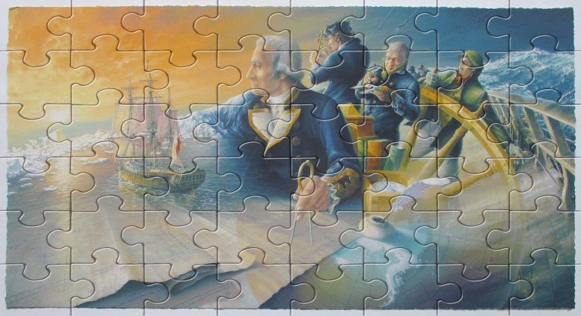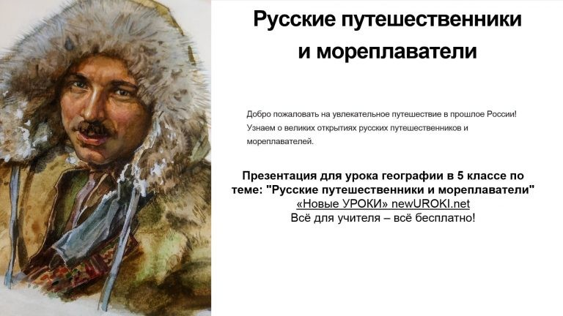

Пазлы

(Распечатайте, наклейте на плотную бумагу, разрежьте)

Презентация

Презентация

Скачать бесплатно презентацию на урок географии в 5 классе по теме: «Русские путешественники и мореплаватели» в формате PowerPoint

Список источников и использованной литературы
- Жердин, А.П. «Сибирь и её исследователи». Издательство «Таймыр», Москва, 2003. 214 страниц.
- «Завоеватели северных морей: Дежнев, Чириков, и Беринг» — Овсянников А.П., издательство «Северный Путь», Санкт-Петербург, 2001 г., 180 страниц.
- «Ермак Тимофеевич и освоение Сибири» — Семенов Г.К., издательство
«Сибпресс», Новосибирск, 1998 г., 160 страниц.
- «Беринг и его путешествие в Америку» — Михайлов Д.С., издательство «Прокси», Владивосток, 2003 г., 190 страниц.
- «Завоевание Дальнего Востока: Хабаров – Святитский Ерофей Павлович» — Казаков В.А., издательство «Звезда», Хабаровск, 2002 г., 175 страниц.
Скачали? Сделайте добро в один клик! Поделитесь образованием с друзьями! Расскажите о нас!

Демографическая политика — конспект урока
ПОХОЖИЕ УРОКИ

− Слова ассоциации (тезаурус) к уроку: турист, путь, странник, дорога, палатка, мир, освоение, моряки, море, дальние, романтика, картография

 При использовании этого материала в Интернете (сайты, соц.сети, группы и т.д.) требуется обязательная прямая ссылка на сайт newUROKI.net. Читайте "Условия использования материалов сайта"

Демографическая политика —
конспект урока 

От Глеб Беломедведев

Глеб Беломедведев - постоянный автор и эксперт newUROKI.net, чья биография олицетворяет трудолюбие, настойчивость в достижении целей и экспертность. Он обладает высшим образованием и имеет более 5 лет опыта преподавания в школе. В течение последних 18 лет он также успешно работает в ИТ-секторе. Глеб владеет уникальными навыками написания авторских конспектов уроков, составления сценариев школьных праздников, разработки мероприятий и создания классных часов в школе. Его талант и энтузиазм делают его неотъемлемой частью команды и надежным источником вдохновения для других.

Конспекты уроков для учителя Алгебра
Английский язык

Астрономия 10 класс
Библиотека Биология
География
КОНСПЕКТЫ УРОКОВ
Типы климата нашей страны — конспект урока
Транспорт России — конспект урока

Поиск
Поиск

- класс

- класс

- класс

- класс

- класс

- класс Геометрия
Директору и завучу школы Должностные инструкции
ИЗО

Информатика История
Классный руководитель 5 класс
- класс

- класс

- класс

- класс

- класс

- класс Профориентационные уроки
Математика Музыка Начальная школа ОБЖ
Обществознание

Право Психология
Русская литература Русский язык
Технология (Труды) Физика Физкультура
Химия Экология Экономика
Копилка учителя

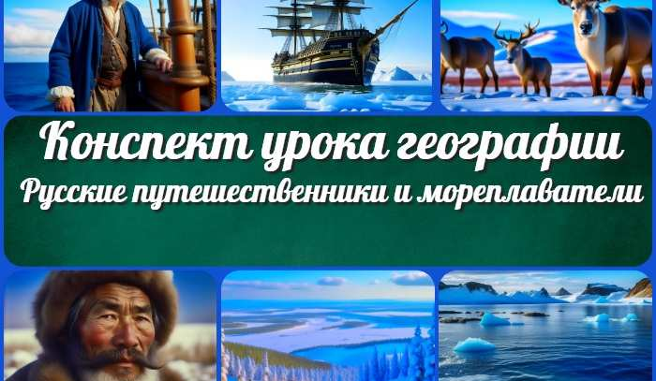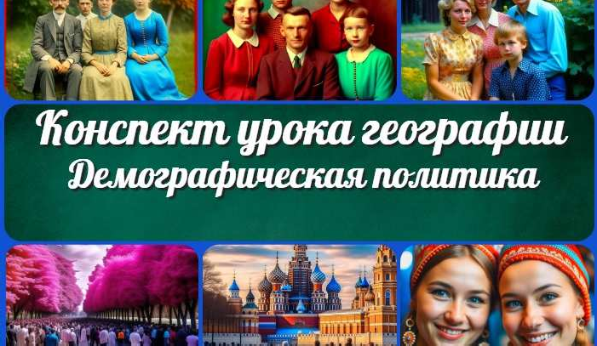Сценарии школьных праздников
Русские путешественники и…
Демографическая политика — конспект…
ИНТЕРЕСНЫЕ КОНСПЕКТЫ УРОКОВ

Время и календарь —
конспект урока
Профессия: нефтяник
профориентационный…

Новые УРОКИ
Новый сайт от проекта UROKI.NET. Конспекты уроков, классные часы, сценарии школьных праздников. Всё для учителя - всё бесплатно!

Главная О сайте Политика конфиденциальности Условия использования материалов сайта

Добро пожаловать на сайт "Новые уроки" - newUROKI.net, специально созданный для вас, уважаемые учителя, преподаватели, классные руководители, завучи и директора школ! Наш лозунг "Всё для учителя - всё бесплатно!" остается неизменным почти 20 лет! Добавляйте в закладки наш сайт и получите доступ к методической библиотеке конспектов уроков, классных часов, сценариев школьных праздников, разработок, планирования, технологических карт и презентаций. Вместе мы сделаем вашу работу еще более интересной и успешной! Дата открытия: 13.06.2023

